Министерство образования и науки Российской Федерации
Санкт-Петербургский Политехнический Университет Петра Великого
—
Институт прикладной математики и механики
Кафедра «Информационная безопасность компьютерных систем»

ЛАБОРАТОРНАЯ РАБОТА № 1

«Управление ФС/реестром посредством CLI-
приложения на ЯП Python»

по дисциплине «Цифровая аналитика»

Выполнил
студент гр. 5151003/40002 Михайлич М. И.
<подпись>

Преподаватель
_(должность, научное звание) _ ____________
<подпись>

Санкт-Петербург
2025

цель работы
Получение навыков управления файловой системой и реестром с использованием языка программирования Python.

задание на работу
Реализовать консольное приложение на языке программирования Python, которое поддерживает операции управления ФС

ход работы
В ходе выполнения лабораторной работы быа создана поддержка обработки аргументов командной строки, используя библиотеку argparse.

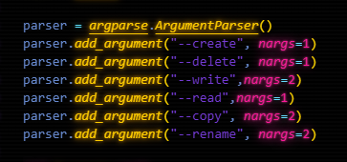
- Обработка аргументов командной строки

Далее был реализован необходимый функционал взаимодействия с ФС, такой как:
- Создание файла
- Удаление файла
- Запись данных в файл
- Чтение данных из файла
- Копирование файла
- Переименование файла

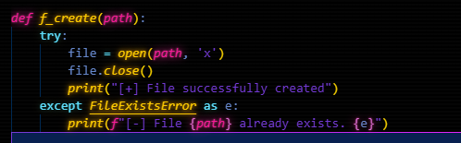
- Фунеция создания файла

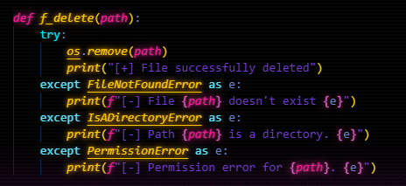
- Функция удаления файла

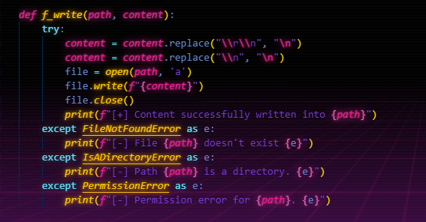
- Функция записи в файл

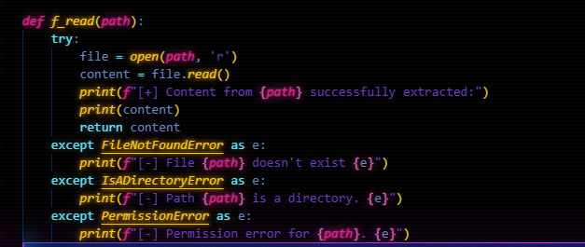
- Функция чтения из файла

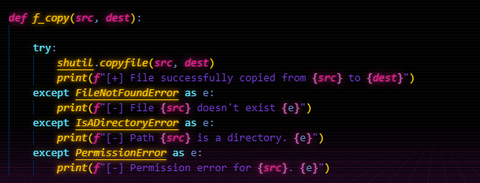
- Функция копирования файла

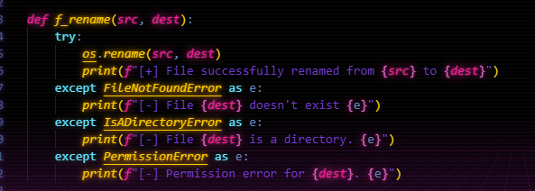
- Функция переименования файла

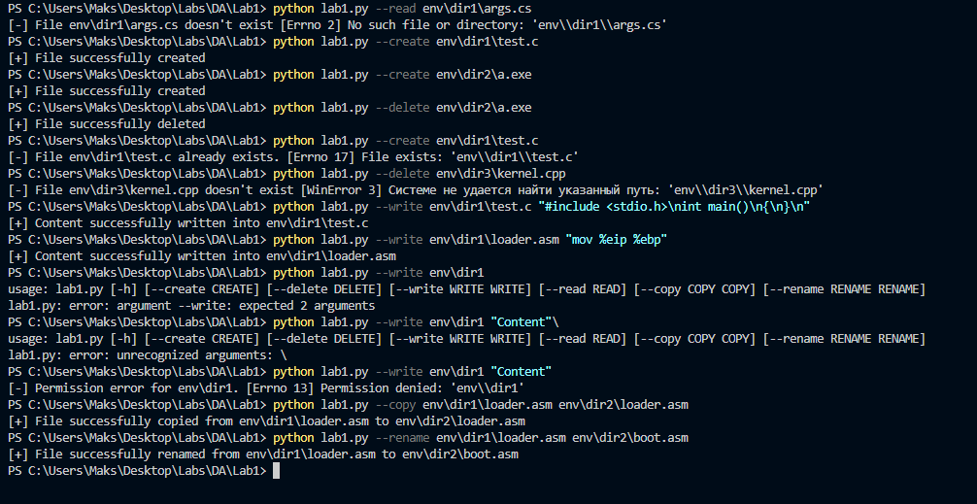
- Примеры работы программы

ответы на контрольные вопросы
- Чем компилируемый язык программирования отличается от интерпретируемого? Приведите примеры языков программирования для обоих типов.
Компилируемый ЯП: код при компиляции полностью переводится в машинный , например компилятор gcc позволяет создать .exe файл, который запускает код напрямую. Примеры: C, C++
Интерпретируемый ЯП: код выполняется построчно, во время запуска программы каждая строчка переводится в машинный код и выполняется последовательно. Примеры: Python, PHP

- Каким образом могут быть считаны входные данные для консольного приложения помимо использования модуля argparse?
Входные данные можно считывать такими способами, как sys.argv из библиотеки sys, parse_args() из модуля optparse.
- В чем разница открытия файла с конструкцией with:
При открытии файла с конструкцией with, к переменной файла можно обращаться только внутри with. За пределами with открываемый ранее файл будет закрыт. Это позволяет не задумываться над своевременном закрытии файла.
- Каким образом могут быть установлены модули для Python?
Установка модулей (библиотек) на ПК возможна с помощью утилиты pip. Для установки модуля необходимо написать pip install {модуль}={версия}. Для использования модуля в коде необходимо написать
Import {модуль} или from {модуль} import {класс}

